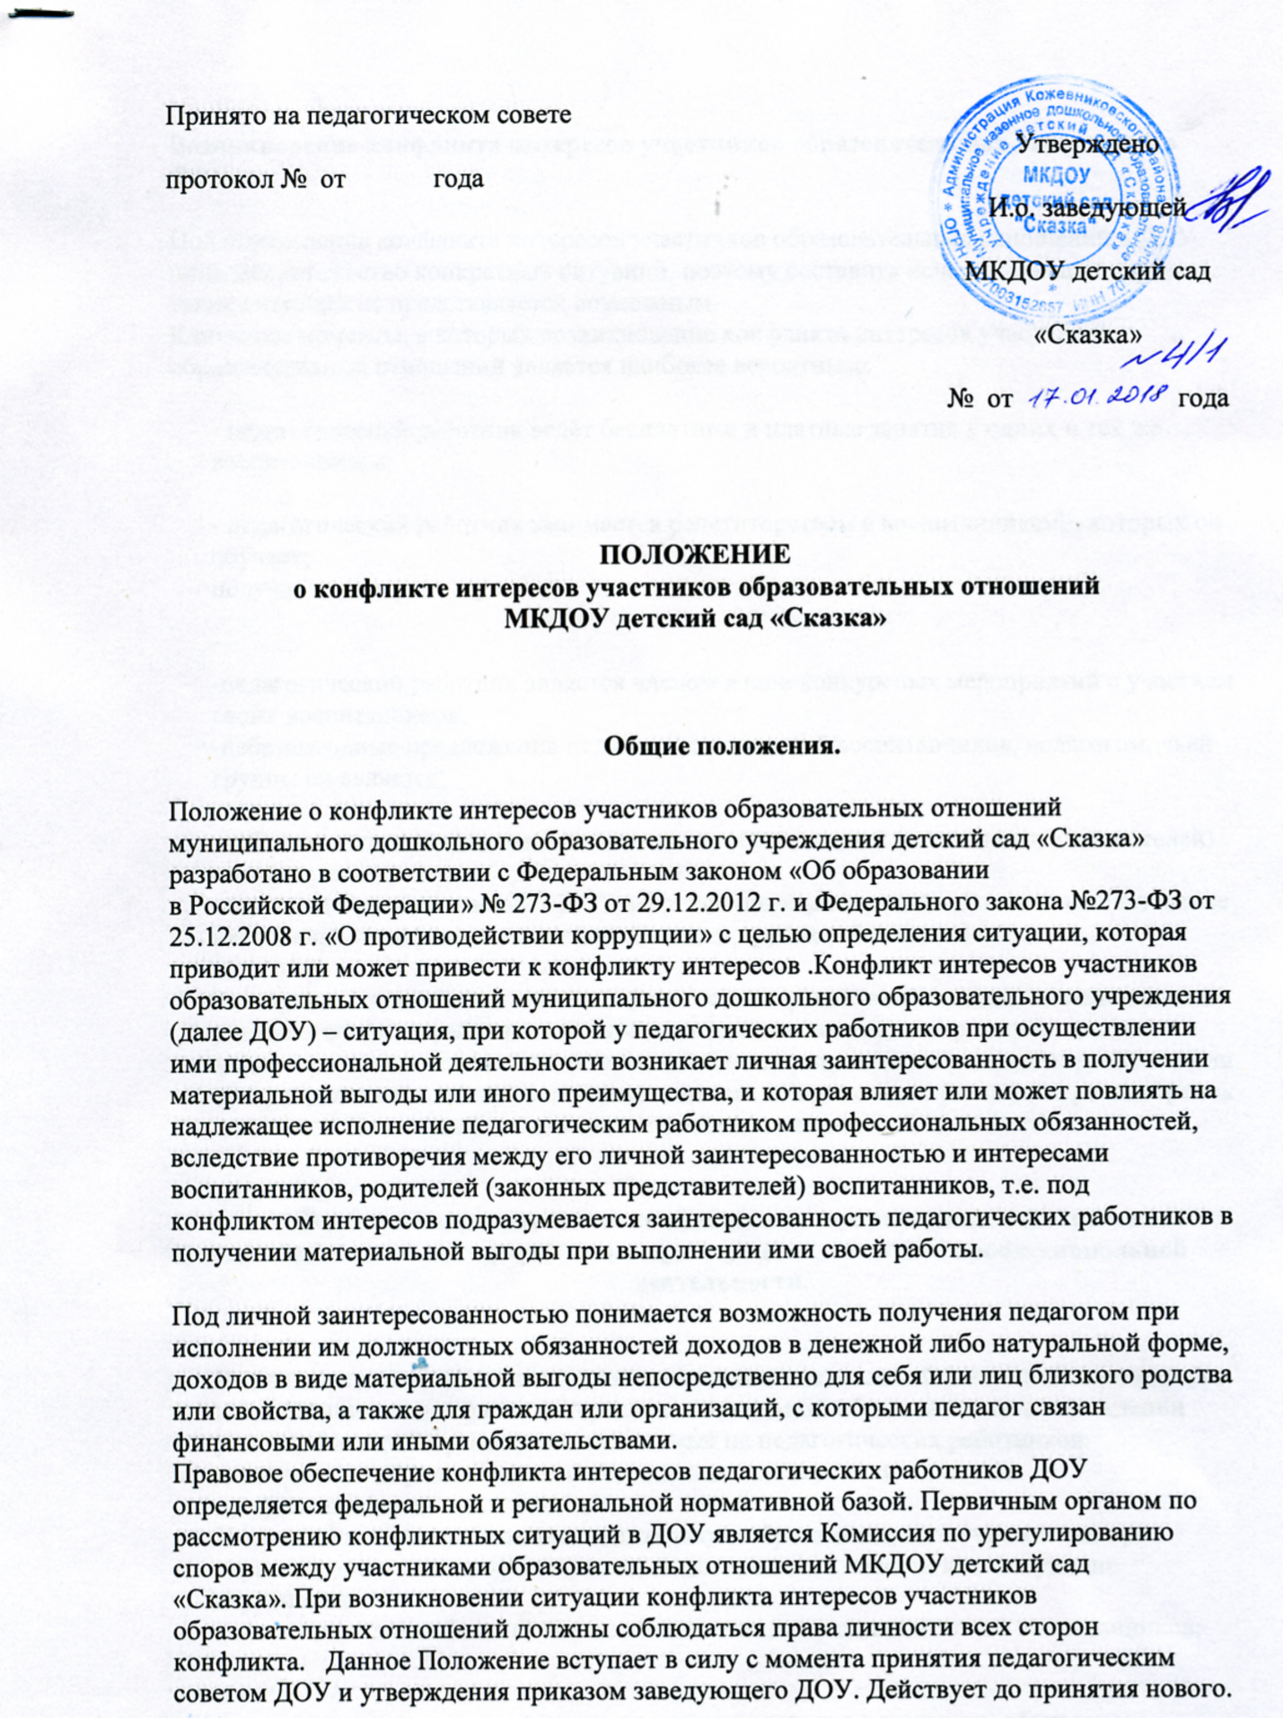

**Возникновение конфликта интересов участников образовательных отношений в ДОУ.**

Под определение конфликта интересов участников образовательных отношений в ДОУ попадает множество конкретных ситуаций, поэтому составить исчерпывающий перечень таких ситуаций не представляется возможным.   
Ключевые моменты, в которых возникновение конфликта интересов участников образовательных отношений является наиболее вероятным:

- педагогический работник ведёт бесплатные и платные занятия [у одних и тех же воспитанников](http://dogmon.org/osobennosti-obucheniya-detej-v-nachalenoj-shkole.html);

- педагогический работник занимается репетиторством с воспитанниками, которых он обучает;   
получение подарков и услуг;

-педагогический работник является членом [жюри конкурсных мероприятий с](http://dogmon.org/2-podgotovite-otveti-na-voprosi.html) участием своих воспитанников;   
-небезвыгодные предложения педагогу от родителей воспитанников, педагогом, чьей группы он является;

-небескорыстное использование возможностей родителей (законных представителей) воспитанников;   
-нарушение установленных в [ДОУ запретов](http://dogmon.org/metodicheskie-rekomendacii-po-privlecheniyu-k-otvetstvennosti.html) (передача третьим лицам и использование персональной информации воспитанников и других работников) и т.д.

Заведующий или заместители заведующего, которым стало известно [о возникновении у педагогического](http://dogmon.org/voprosi-k-ekzamenu-po-kursu-vvedenie-v-psihologiyu.html) работника личной заинтересованности, которая приводит или может привести к конфликту интересов, обязан принять меры по предотвращению или урегулированию конфликта интересов, вплоть до временного (на период рассмотрения конфликта Комиссией) отстранения педагога от занимаемой должности.

**Ограничения, налагаемые на педагогических работников дошкольного образовательного учреждения при осуществлении ими профессиональной деятельности.** 

В целях предотвращения возникновения (появления) условий (ситуаций), при которых всегда возникает конфликт интересов в [дошкольном образовательном](http://dogmon.org/konsuletaciya-dlya-pedagogov-giperaktivnij-rebenok-v-doshkolen.html) учреждении устанавливаются ограничения, налагаемые на педагогических работников дошкольного образовательного учреждения при осуществлении ими профессиональной деятельности.    
На педагогических работников дошкольного образовательного учреждения при осуществлении ими профессиональной деятельности налагаются следующие ограничения:   
- запрет на ведение бесплатных и платных занятий у одних и тех же воспитанников;

- запрет на занятия репетиторством с воспитанниками, которых он обучает;   
- запрет на членство в жюри конкурсных мероприятий с участием своих воспитанников за исключением случаев и порядка, предусмотренных и (или) согласованных коллегиальным органом управления, предусмотренным уставом дошкольного образовательного учреждения;   
-запрет на использование с личной заинтересованностью возможностей родителей (законных представителей) воспитанников и иных участников образовательных отношений;   
- запрет на получение педагогическим работником подарков и иных услуг от родителей (законных представителей) воспитанников за исключением случаев и порядка, предусмотренных и (или) согласованных коллегиальным органом управления, предусмотренным уставом дошкольного образовательного учреждения.

Педагогические работники дошкольного образовательного учреждения обязаны соблюдать установленные п. 3.2. настоящего раздела ограничения и иные ограничения и запреты, установленные локальными нормативными актами дошкольного образовательного учреждения. 

**Порядок предотвращения и урегулирования конфликта интересов при осуществлении педагогическими работниками профессиональной деятельности**

Случаи возникновения у педагогического работника личной заинтересованности, которая приводит или может привести к конфликту интересов, предотвращаются и (или) урегулируются в [целях недопущения причинения вреда](http://dogmon.org/psihologicheskie-i-eticheskie-osnovi-professionalenoj-deyatele.html) законным интересам иных участников образовательных отношений.   
С целью предотвращения возможного конфликта интересов в дошкольном образовательном учреждении реализуются следующие мероприятия:   
- при принятии решений, локальных нормативных актов, затрагивающих права воспитанников и работников общеобразовательного учреждения, учитывается мнение родительского комитета, а также в [порядке и в случаях](http://dogmon.org/rabochaya-programma-po-kursu-vedenie-v-professiyu-dlya-9-klass.html), которые предусмотрены трудовым законодательством, профсоюзной организации ДОУ;   
- обеспечивается прозрачность, подконтрольность и подотчётность реализации всех принимаемых решений, в исполнении которых задействованы педагогические работники и иные участники образовательных отношений;   
- обеспечивается информационная открытость дошкольного образовательного учреждения в соответствии с требованиями действующего законодательства;   
- осуществляется чёткая регламентация деятельности педагогических работников внутренними локальными нормативными актами дошкольного образовательного учреждения;

- обеспечивается введение прозрачных процедур внутренней оценки для управления качеством образования;   
-осуществляется создание системы сбора и [анализа информации об индивидуальных](http://dogmon.org/teoriya-statistiki-tema-metodi-nablyudeniya-obrabotki-i-analiz.html) образовательных достижениях воспитанников,   
- осуществляются иные мероприятия, направленные на предотвращение возможного конфликта интересов.

Педагогические работники дошкольного образовательного учреждения обязаны принимать меры по недопущению любой возможности возникновения конфликта интересов при осуществлении ими профессиональной деятельности.

В случае возникновения конфликта интересов педагогический работник незамедлительно обязан проинформировать об этом в письменной форме руководителя дошкольного образовательного учреждения.   
Руководитель дошкольного образовательного учреждения в трёхдневный срок со дня, когда ему стало известно [о конфликте интересов](http://dogmon.org/prilojenie-5-tipovaya-deklaraciya-konflikta-interesov.html), обязан вынести данный вопрос на рассмотрение Комиссии дошкольного образовательного учреждения по урегулированию споров между участниками образовательных отношений.   
Решение комиссии дошкольного образовательного учреждения по урегулированию споров между участниками образовательных отношений при рассмотрении вопросов, связанных [с возникновением конфликта интересов](http://dogmon.org/2-vidi-konfliktov-interesov-3-3-prichini-usloviya-vozniknoveni.html), является обязательным для всех участников образовательных отношений и подлежит исполнению в сроки, предусмотренные указанным решением.   
Решение комиссии дошкольного образовательного учреждения по урегулированию споров между участниками образовательных отношений при рассмотрении вопросов, связанных с возникновением конфликта интересов, может быть обжаловано в установленном законодательством Российской Федерации порядке.   
До принятия решения комиссии дошкольного образовательного учреждения по урегулированию споров между участниками образовательных отношений руководитель дошкольного образовательного учреждения, в соответствии с действующим законодательством принимает все необходимые меры по недопущению возможных негативных последствий возникшего конфликта интересов для участников образовательных отношений.   
Руководитель дошкольного образовательного учреждения, когда ему стало известно о возникновении у педагогического работника личной заинтересованности, которая может привести к конфликту интересов, обязан принять меры по предотвращению конфликта интересов, в порядке, установленном законодательством. 

**Рассмотрение конфликта интересов участников образовательных отношений ДОУ.** 

Конфликт интересов участников образовательных отношений в случае его возникновения рассматривается на Комиссии по урегулированию споров между участниками образовательных отношений ДОУ.   
Порядок рассмотрения ситуации конфликта интересов определен Положением о Комиссии по урегулированию споров между участниками образовательных отношений МКДОУ детский сад «Сказка»». 

**Ответственность.** 

Ответственным лицом в дошкольном образовательном учреждении за [организацию работы по предотвращению и](http://dogmon.org/formirovanie-i-razvitie-poznavatelenenih-interesov-cherez-orga.html) урегулированию конфликта интересов при осуществлении педагогическими работниками профессиональной деятельности является руководитель дошкольного образовательного учреждения.   
Ответственное лицо в дошкольном образовательном учреждении за организацию работы по предотвращению и урегулированию конфликта интересов:

- утверждает «Положение о конфликте интересов участников образовательных отношений в МКДОУ детский сад «Сказка»   
- утверждает иные локальные нормативные акты по [вопросам соблюдения ограничений](http://dogmon.org/psihologiya-doprosa-svidetelya-soderjani-e.html), налагаемых на педагогических работников при осуществлении ими профессиональной деятельности;   
-организует информирование педагогических работников о налагаемых ограничениях при осуществлении ими профессиональной деятельности;   
-при возникновении конфликта интересов организует рассмотрение соответствующих вопросов на комиссии дошкольного образовательного учреждения по урегулированию споров между участниками образовательных отношений;   
- организует контроль за состоянием работы в дошкольном образовательном учреждении по предотвращению и урегулированию конфликта интересов при осуществлении педагогическими работниками профессиональной деятельности.   
Все педагогические работники дошкольного образовательного учреждения несут ответственность за соблюдение настоящего Положения в [соответствии с законодательством](http://dogmon.org/departament-po-grajdanstvu-i-migracii.html) Российской Федерации.